经济学院召开深入学习实践科学发展观活动试点工作动员大会

4月14日下午1：15，经济学院召开深入学习实践科学发展观活动试点工作动员大会，大会由学院常务副院长史晋川主持，学校党委委员、研工部部长沈满洪，学校试点工作联络员、后勤集团党委副书记吴祖国，学院党委书记金祥荣，学院全体教职工党员，学生干部骨干参加了动员大会。
学院党委书记金祥荣做了深入学习实践科学发展观活动试点工作动员报告。金书记首先传达了学校党委书记张曦、校长杨卫在全校试点工作动员大会上的讲话精神以及周济部长专题报告会的有关精神，阐述了本次试点工作的重要意义，接着，他结合学院人才培养、学科建设、科学研究、社会服务等方面的实际，就如何认识科学发展观谈了经济学院建院10年来取得的一些经验，然后，结合学院试点方案中8个方面问题谈了如何贯彻、落实科学发展观，他要求全院师生以科学发展观为指导，解放思想，积极探索，以“求是、创新”的精神学习好、贯彻好科学发展观。最好，他强调要回答好学院提出的8个方面问题，将试点工作作为推动学院各项事业发展、提升学院综合实力的重要机遇，为学校在2017年前后建设成为世界一流大学的宏伟目标贡献力量。
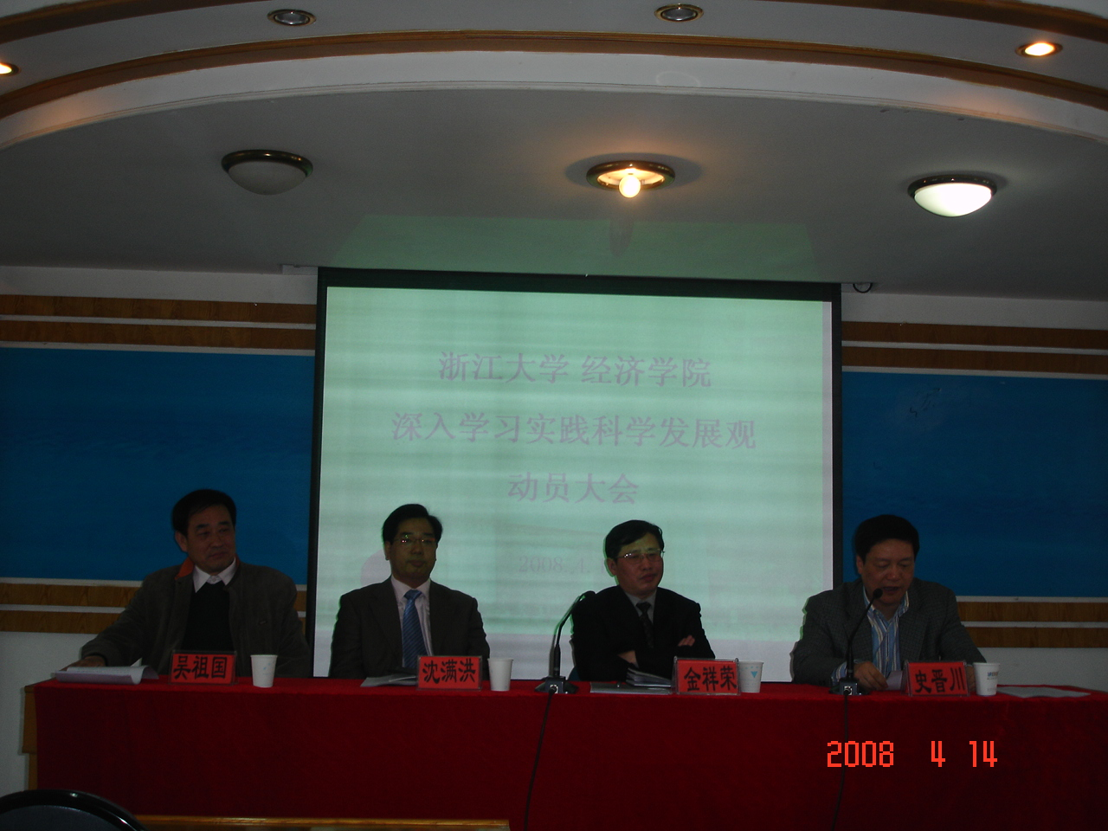
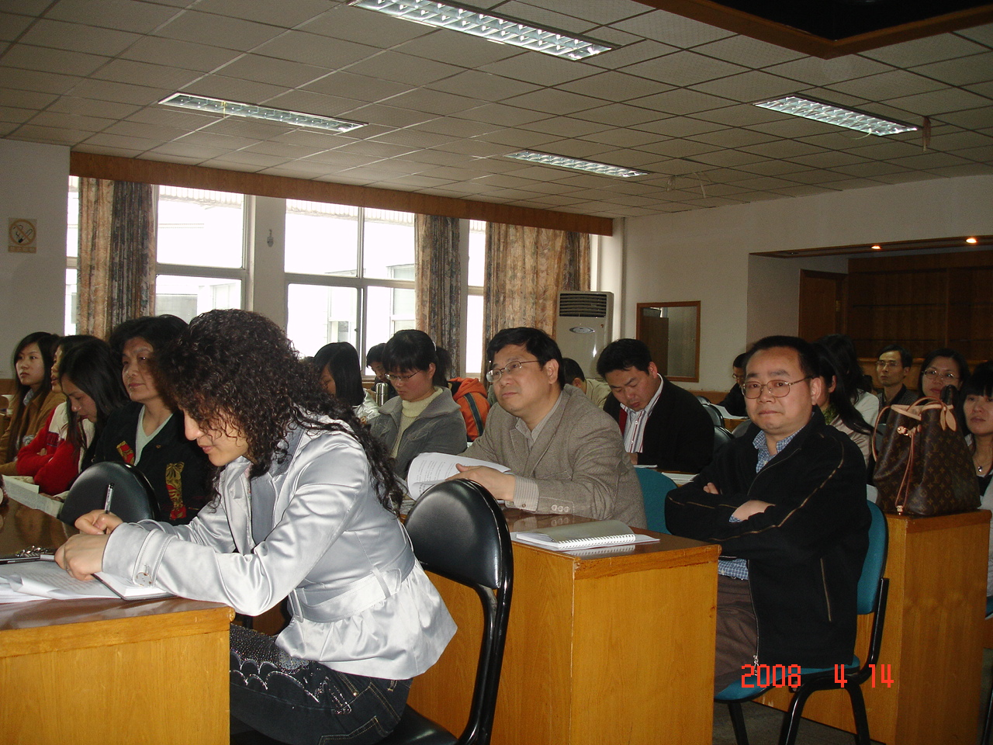

学校党委委员、研工部部长沈满洪随后做了重要讲话。沈部长首先充分肯定了金书记的动员报告，认为其从科学发展观的高度，紧密结合实际，准确把握方向，深刻、生动的阐述了工作要点，必将推动经济学院试点工作的开展。之后，他对经济学院做了三方面指示：一是总结经验，鼓舞师生士气；二是找准问题，认清发展方向；三是科学发展，创建一流学院。要求经济学院认真梳理经验，寻找存在问题，加大改革力度，加强制度建设，大胆创新、科学发展，在有限的条件下创造发展机会。
学院党委副书记陈高扬布置了深入学习实践科学发展观活动试点工作学习调研阶段的基本要求和工作安排。她指出，本阶段工作时间紧、任务重、要求高，全体教职工党员尤其是学院党政领导班子需充分认识学习调研的重要性，明确工作目标和要求，加强领导，精心组织，圆满完成任务。
最后，全体教职工党员和学生党员骨干一同观看了周济部长专题报告会录像，进一步学习、掌握科学发展观的科学内涵，认识、领会试点工作的重要意义。

经济学院党委
2008年4月15日

